附件2
伍家岗区2020年专项公开招聘报名系统 操作指南

温馨提示：本次专项公开招聘仅接受网上报名，不受理现场报名，请报考人员合理安排网上报名时间，以免报名最后一天因报名人员过于集中，造成系统崩溃或是报名后资格审查不通过无法改报其他岗位。
一、关注公众号步骤
打开手机微信，点开微信通讯录，选择微信公众号，点击公众号右上角“+”号，在搜索栏输入“伍家岗区人社局”点击搜索并关注公众号。
二、进入考试报名系统步骤
进入伍家岗区人社局公众号后，选择主栏目“招聘专栏”，进入分选项“事业单位人事招考”，系统自动跳转到伍家岗区人事考试报名系统，并默认进入考试公告页面，考生可以点击查阅公告详细信息（附件在伍家岗区政府门户网站下载），报名考试系统有三个菜单选项：“首页、报考、我的”。
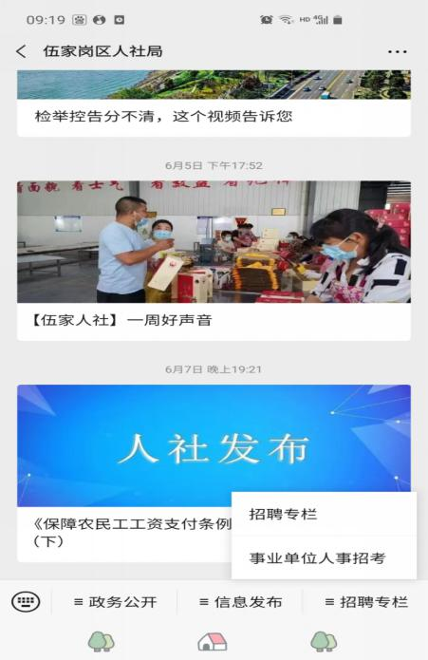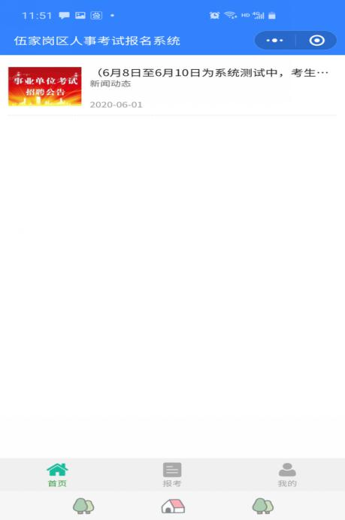

三、考生报名
考生进入报名考试系统仔细阅读招聘公告后，点击“报考”，进入选择需要报考的岗位，仔细阅读各岗位相应的报考要求，本次招聘考试一个身份证号码，一个手机号码只能选择一个岗位。选择报考岗位，完善个人信息，上传登记照，全部填写完成后提交审核。
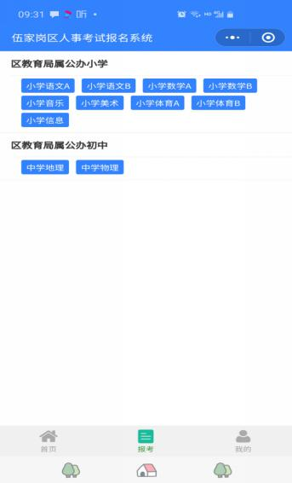
四、提交审核
提交系统审核后退回到考试报名系统主界面，点击菜单“我的”，点击分项菜单“我的报考信息”可以随时查询审核状态，如果审核通过，系统会通过微信公众平台自动发送信息，提醒考生审核情况。
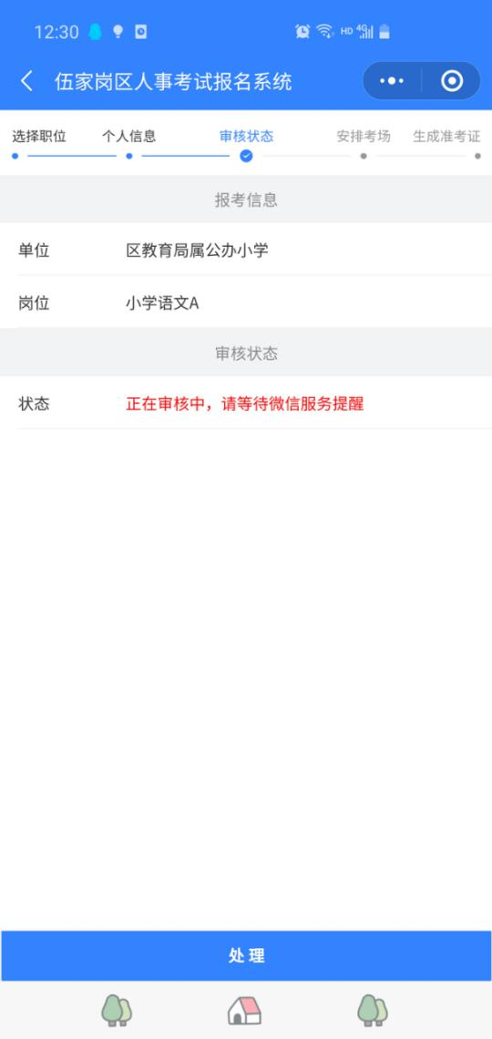
- 准考证打印
报名系统在公告规定的打印准考证时间内生成准考证，考生进入报名系统，点击“我的”，点击打开准考证图片，长按保存，发送至电脑打印。

